Nguyên lí thứ 5– D

Các modules cấp cao không nên phụ thuộc vào các modules cấp thấp. Cả 2 nên phụ thuộc vào abstraction.

Interface (abstraction) không nên phụ thuộc vào chi tiết, mà ngược lại (Các class giao tiếp với nhau thông qua interface, không phải thông qua implementation.)

Ví dụ

Trường hợp vi phạm

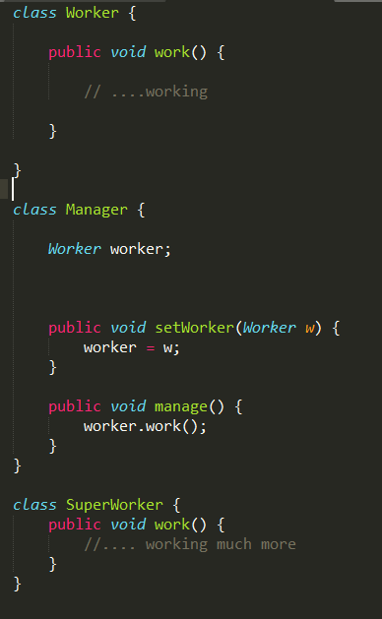

Trường hợp áp dụng

